SDN开发环境安装简介

1. 实验环境
- 物理机器：win7专业版 64位
- 虚拟机软件：VirtualBox 版本5.0.4
- 虚拟机镜像：
a) ubuntu12.04.vdi
装有floodlight的ubunu12.04 32位的镜像
b) mn-master-trusty32server-150420-00-24-01文件夹
解压于mininet-2.2.1-150420-ubuntu-14.04-server-i386.zip
有mininet-2.2.1-150420-ubuntu-14.04-server-i386.ovf，mininet-vm-i386.vmdk
装有mininet的ubuntu14.04 32位的镜像
- 注：ubuntu12.04.vdi中floodlight已安装完毕，安装过程见附录1.安装floodlight控制器

2. 运行floodlight控制器
- 在物理机器上运行VirtualBox
- 新建 (名称：floodlight，类型：Linux，版本：Ubuntu(32-bit)) -下一步
默认内存大小即可-下一步
选择 使用已有的虚拟硬盘文件ubuntu12.04.vdi-创建
- 设置-网络-网卡1-连接方式：仅主机(Host-Only)适配器-确定
- 启动，进入floodlight虚拟机界面，5~7步均在floodlight虚拟机中完成
- 等待虚拟机floodlight启动完毕，输入用户名：ubuntu，密码：ubuntu，
- Ctrl + Alt+T打开终端
键入命令：$ /sbin/ifconfig -a 记录当前网卡的ip地址，通常形如192.168.56.x
键入命令：$ java -jar ~/floodlight/target/floodlight.jar，窗口保持不关
- 打开浏览器，输入http://localhost:8080/ui/index.html，访问floodlight的web界面。
此时Switchs与Hosts都为0。（见图2.1）

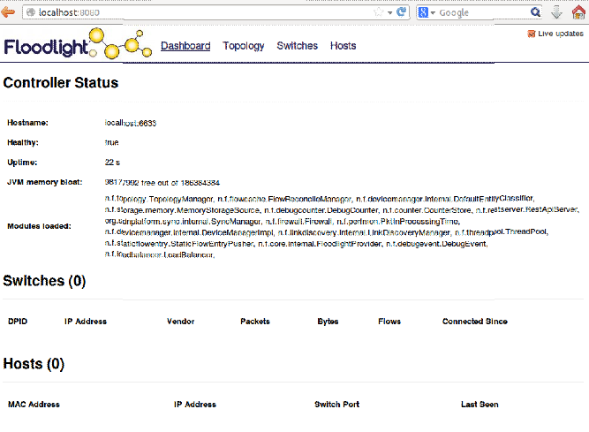
图2.1 初始floodlight的web界面
- 注：若第3步选择“仅主机(Host-Only)适配器”提示无效，则
VirtualBox-管理-全局设定-网络-仅主机(Host-Only)网络，
若不存在VirtualBox Host-Only Ethernet Adapter，则右侧“+”新建。
右侧笔形图标，修改
主机虚拟网络界面-IPv4地址：192.168.56.1，IPv4子网掩码：255.255.255.0
DHCP服务器-勾选启用服务器-服务器地址：192.168.56.100，服务器网络掩码：255.255.255.0，最小地址：192.168.56.101，最大地址：192.168.56.254-确定

参数修改：
LinkDiscoveryManager.java,直接修改
cd floodlight
ant
LLDP_TO_ALL_INTERVAL

3. 运行mininet
- VirtualBox-管理-导入虚拟电脑-选择mininet-2.2.1-150420-ubuntu-14.04-server-i386.ovf
-下一步-导入
- 设置-网络-网卡1 仅主机(Host-Only)适配器，VirtualBox Host-Only Ethernet Adapter
-网卡2 网络地址转换(NAT)-确定
- 启动，进入虚拟机Mininet-VM（先看注b），账号：mininet 密码：mininet
- 在终端中键入命令
$ /sbin/ifconfig -a，记录网卡(通常为eth0和eth1)的ip地址
eth0通常形如10.0.x.x，eth1通常形如192.168.56.x
若有网卡未正常分配ip地址，则键入命令
$ sudo dhclient eth1
- 在终端中键入命令 $ ping {floodlight controller的ip}，测试是否mininet和controller是否连通。
- 注：
a) 原教程《SDN开发环境安装》网卡1为NAT，网卡2为Host-Only，经测试虚拟机只能识别eth0，交换即可。
b) 因该镜像未安装VirtualBox的增强功能，鼠标捕获后应按“右Ctrl键”移出。

4. 测试
- 我的虚拟机IP地址
  - floodlight
eth0:192.168.56.102
  - mininet
eth0:10.0.3.15
eth1:192.168.56.104
- 注：
- 原教程《SDN开发环境安装》创建mininet的端口号为6633，经测试应为6653，但controller的web界面显示也为6633，在此提出疑问。
floodlight$ lsof -i
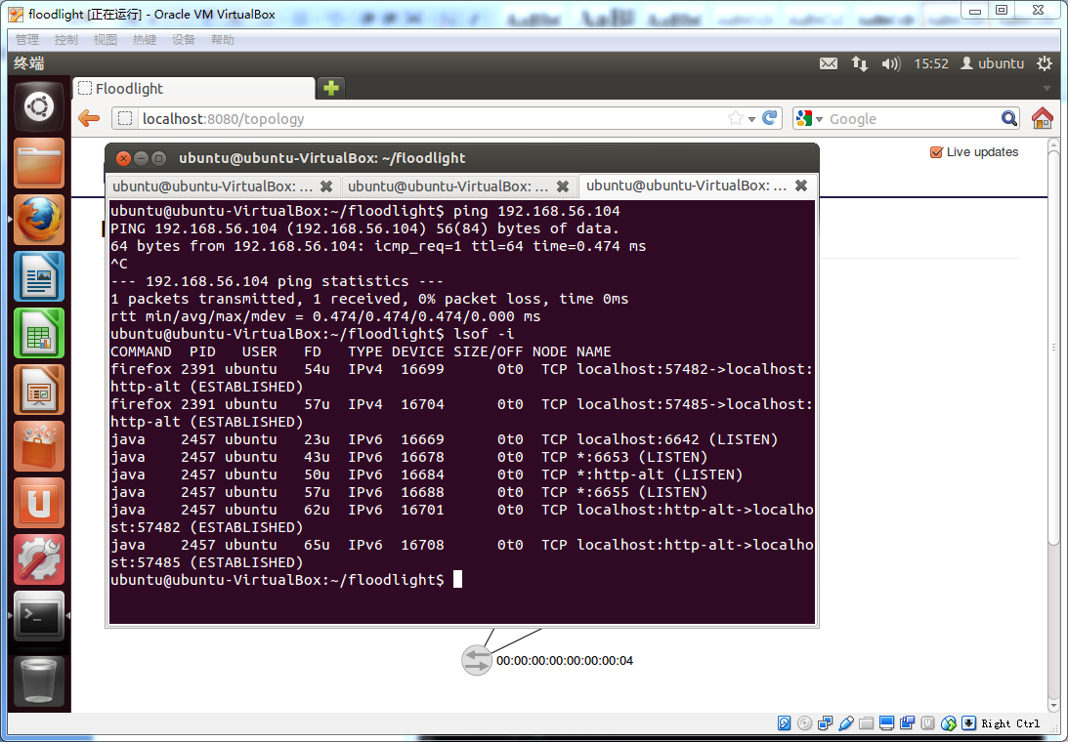
- 原教程《SDN开发环境安装》命令：
sudo mn --topo single,3 --mac --switch ovsk --controller
将 --mac删除后可正常建立虚拟机。
- 创建mininet后需等待一小段时间（本次实验中估计15s左右）在controller界面逐步显示拓扑状态。
- 在本次实验中，从floodlight虚拟机远程访问mininet虚拟机，wireshark无法打开。
先前在floodlight搭建在物理机器上，wireshark才能显示。
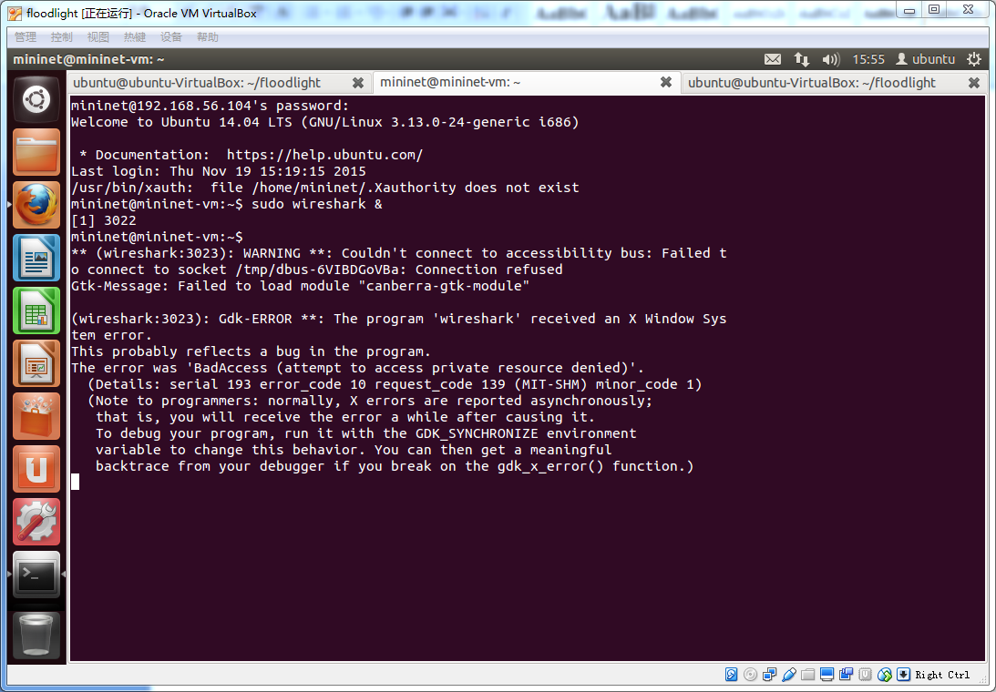
改用linux自带的抓包工具 tcpdump，具体见5.启用tcpdump
- 产生网络拓扑
  - 进入mininet环境
mininet@mininet-vm:~$ sudo mn
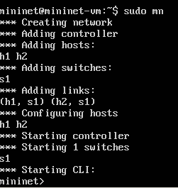
- 启动mininet时会产生默认拓扑，就拥有了一个1台控制器(controller)、一台交换(switch)、两台主机(host)的网络
- 此时控制器为本地控制器，以后的开发过程中我们不采用这个控制器，而使用远端的控制器
  - mininet常用命令
mininet> help //显示可以使用的命令
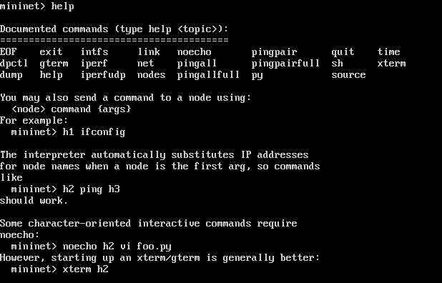
mininet> nodes //查看全部节点
mininet> net//查看链路信息
mininet> dump//输出各节点的信息
mininet> s1 ifconfig//查看交换机s1上的网络信息
mininet> h1 ping -c 3 h2//用ping 3个包的方法来测试h1跟h2之间连通情况
  - 退出mininet并清除拓扑
mininet>quit
mininet@mininet-vm:~$ sudo mn –c
  - 产生默认拓扑，指向远端控制器
mininet@mininet-vm:~$ sudo mn –-controller remote,ip=192.168.56.102,port=6653
访问floodlight的web界面：http://localhost:8080/ui/index.html，应能看到交换机、主 机、拓扑

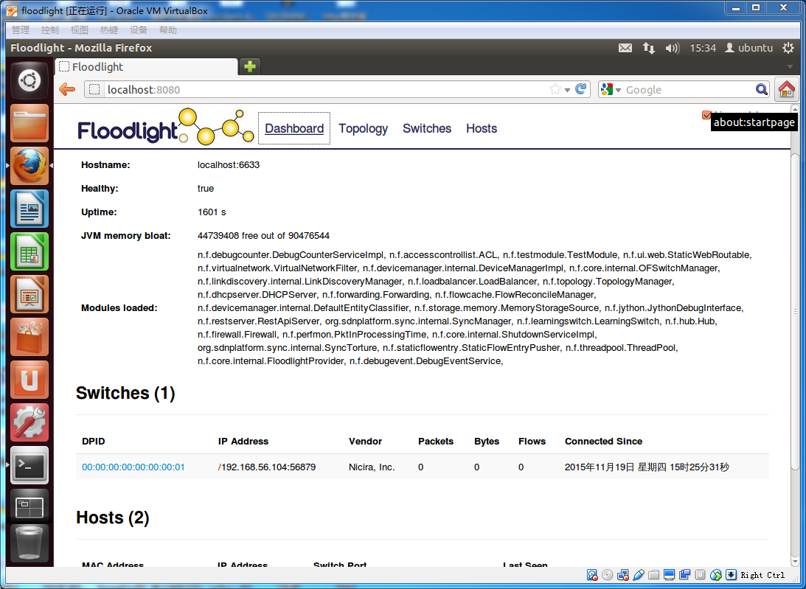
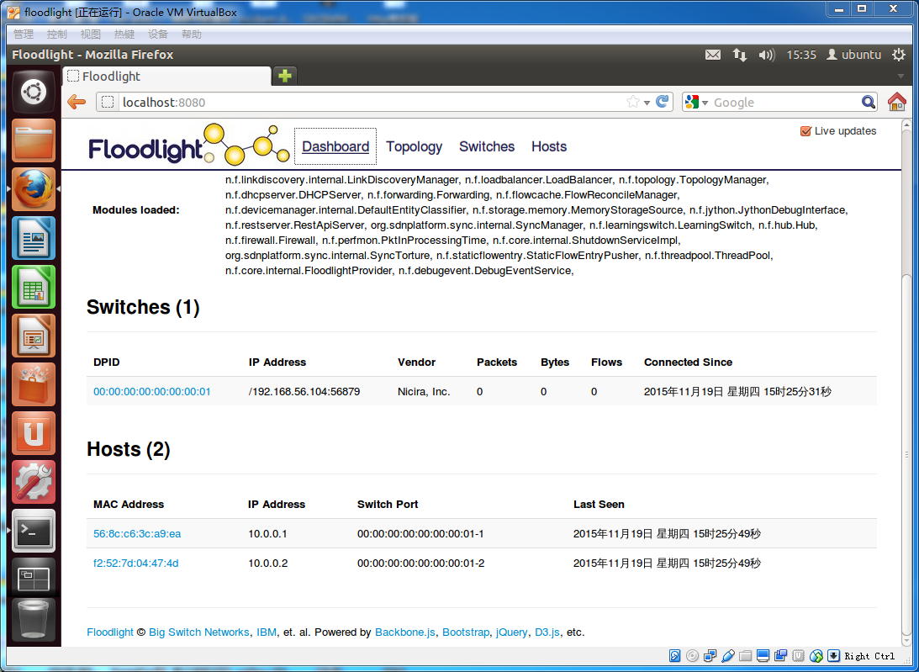
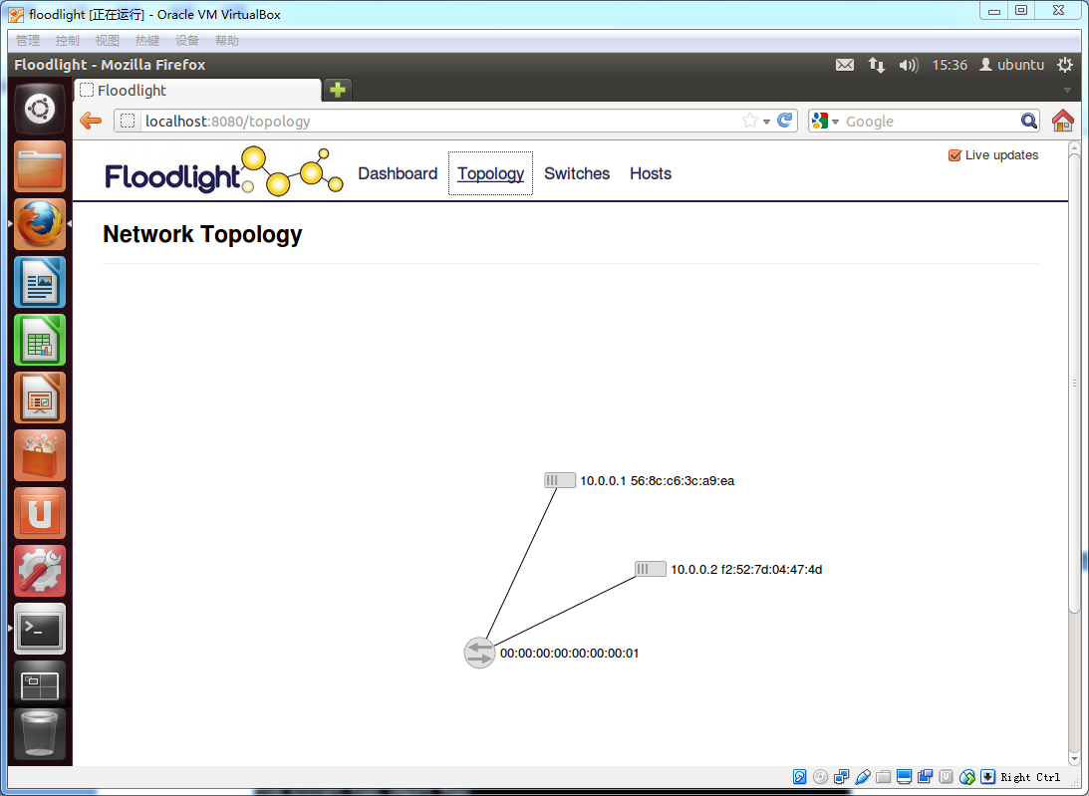
  - 退出mininet并清除拓扑
mininet>quit
mininet@mininet-vm:~$ sudo mn –c
  - 产生自定义拓扑，指向远端控制器
mininet@mininet-vm:~$ sudo mn --topo single,3 --switch ovsk --controller remote,ip=192.168.56.102,port=6653
访问floodlight的web界面：http://localhost:8080/ui/index.html，应能看到新的拓扑
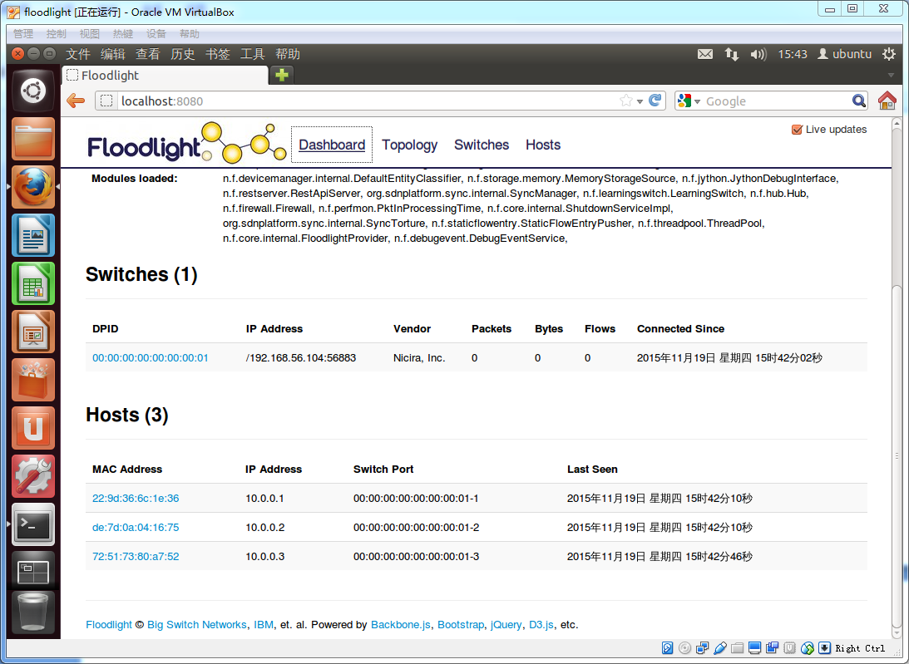
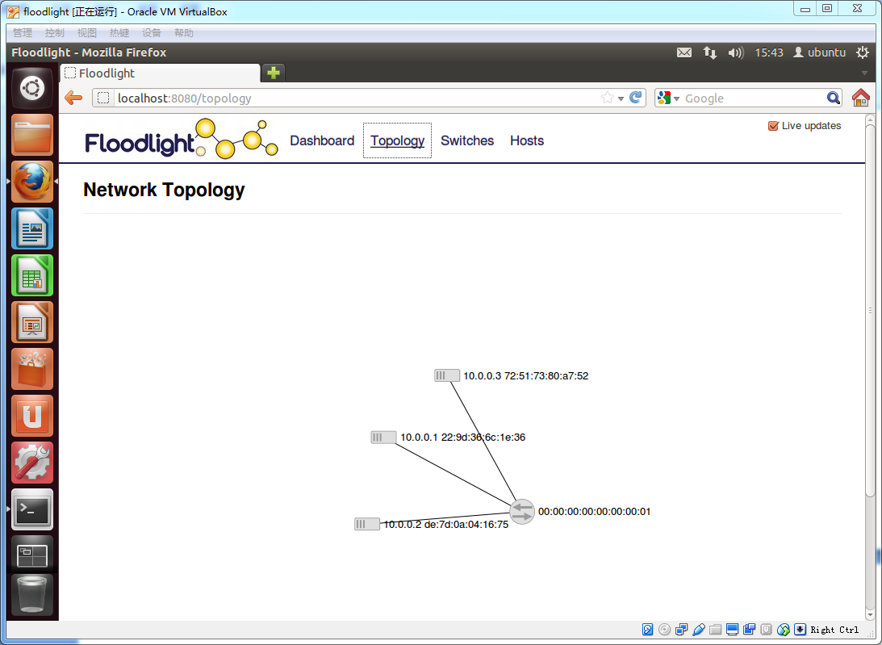

  - 使用py文件产生自定义拓扑，指向远端控制器
mininet提供了python api，可以用来方便的自定义拓扑结构，在mininet/custom目录下给出了几个例子。例如在topo-2sw-2host.py文件中定义了一个mytopo，则可以通过–topo选项来指定使用这一拓扑。
mininet@mininet-vm:~$cat ~/mininet/custom/topo-2sw-2host.py//显示topo-2sw-2host.py文件中的内容
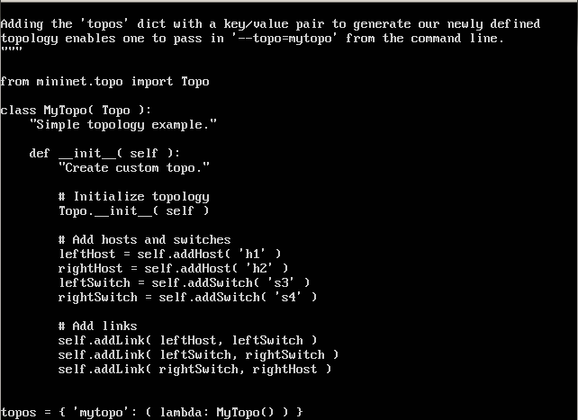
mininet@mininet-vm:~$ sudo mn –custom ~/mininet/custom/topo-2sw-2host.py –topo mytopo --controller remote,ip=192.168.56.102,port=6653//启动mininet时指定拓扑文件
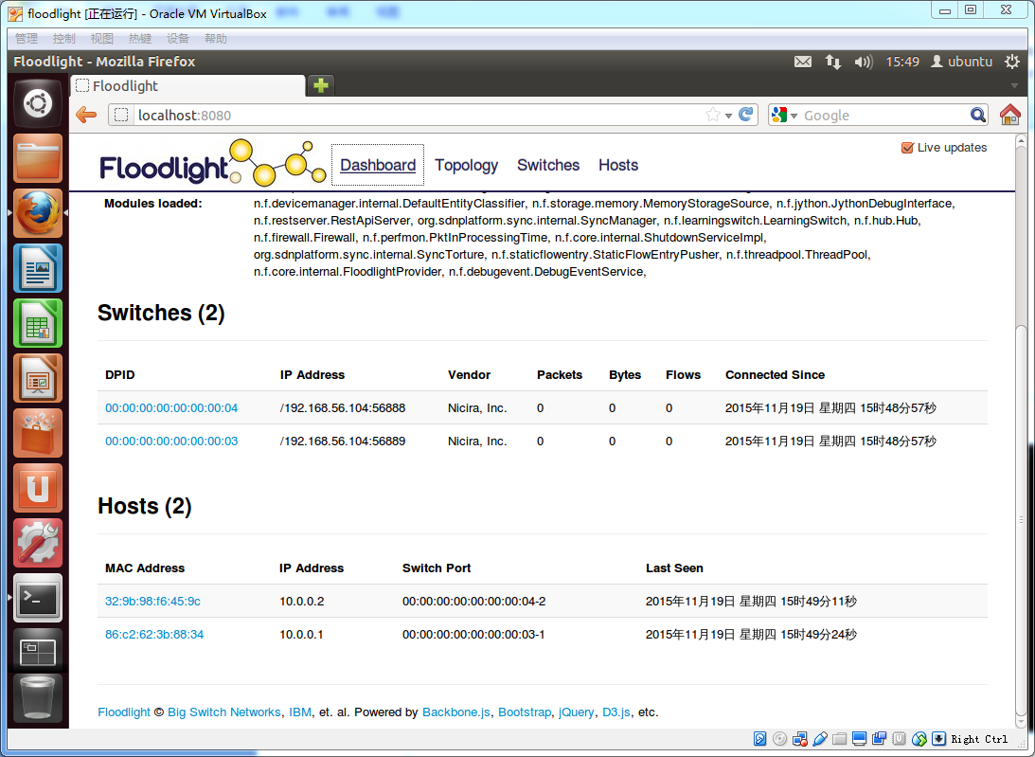
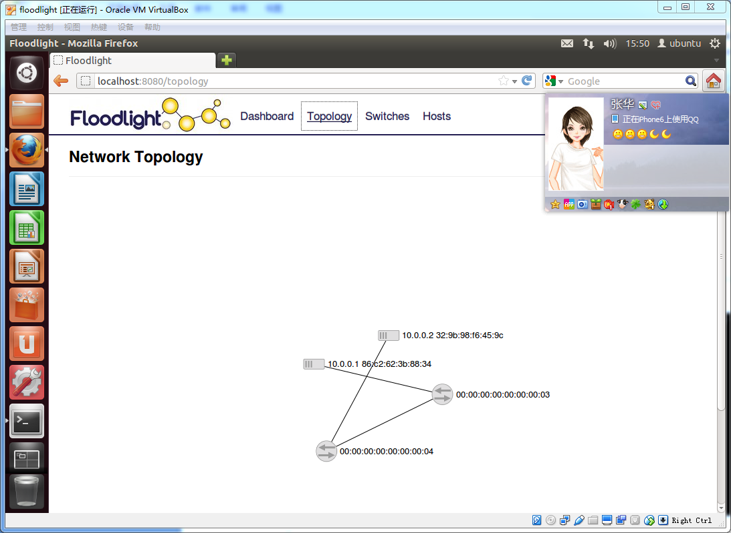
- mininet最为强大之处是提供api可以直接通过python编程进行灵活的网络实验。在主文件夹/floodlight/example目录下给出了几个python程序的例子，包括使用gui方式创建拓扑、运行多个测试，在节点上运行sshd，创建多个节点的tree结构网络等等。

- 启用tcpdump检测
在虚拟机floodlight上打开新的终端，利用ssh方式登录虚拟主机
键入命令： $ sudo ssh mininet@192.168.56.104输入yes，密码为mininet
$ sudo tcpdump -i eth1
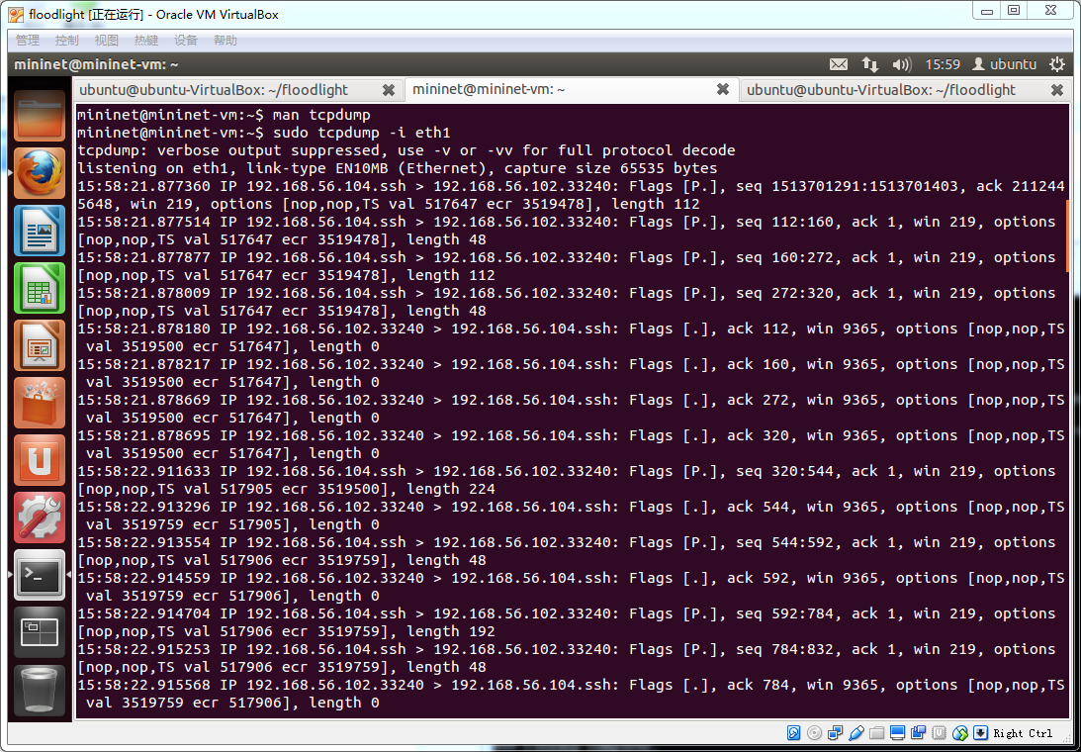

5. 附录
- 安装floodlight控制器
  - 升级本地安装源
$ sudo apt-get update
  - 安装Java、python的运行与开发环境
$ sudo apt-get install build-essential default-jdk ant python-dev
  - 安装floodlight控制器并编译
$ sudo apt-get install git
$ git clone git://github.com/floodlight/floodlight.git
$ cd floodlight
$ ant
  - 运行floodlight控制器
$ java -jar target/floodlight.jar
- floodlight启动在终端窗口中，不能关闭
- 刚安装完成floodlight时使用上面的命令启动floodlight，因为当前目录是在floodlight下
- 以后重启后则要使用如下命令：$ java -jar floodlight/target/floodlight.jar
  - 测试floodlight
在浏览器中输入地址http://localhost:8080/ui/index.html，打开floodlight的web界面，应能成功访问，此时Switchs与Hosts都为0。

- 启用wireshark
  - 在物理主机上打开新的终端，利用ssh方式登录虚拟主机
sdn@sdn-Veriton-M288:~$ sudo ssh –X mininet@192.168.56.101（注意X为大写），输入yes，密码为mininet
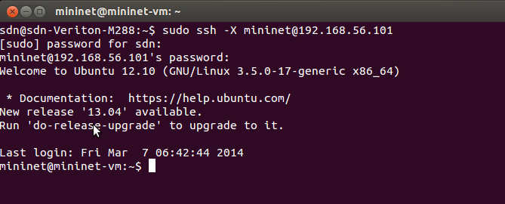
- 通过本地利用ssh登录到虚拟机上使用，将X重定向到本地，比较方便操作。
- 注意提示符发生了变化，从sdn@sdn-Veriton-M288:~$变成了mininet@mininet-vm:~$
  - 启动wireshark
mininet@mininet-vm:~$sudo wireshark &//&为后台启动
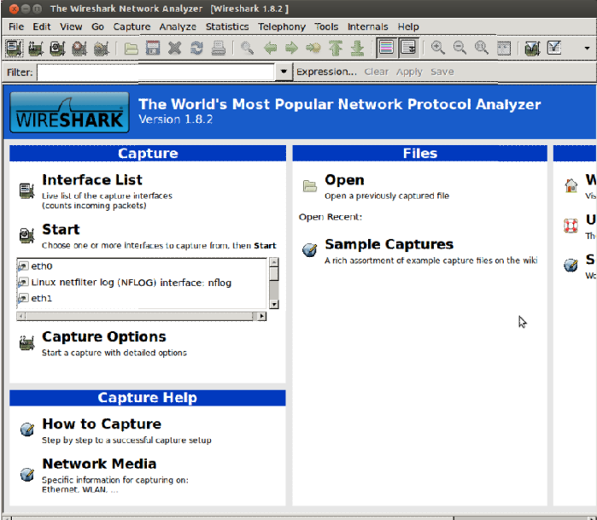
  - 观察可以监视的网卡或接口
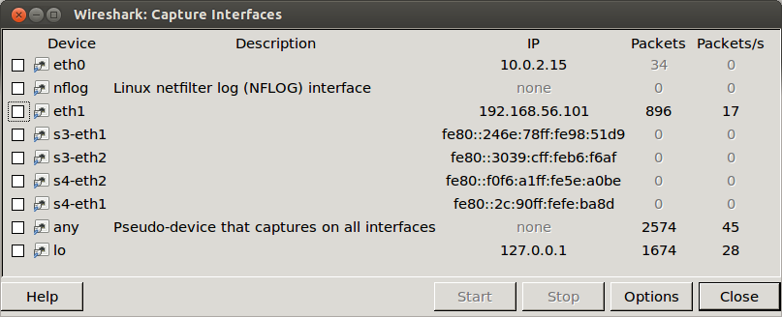
- wireshark会保留上一次生成的拓扑中的网卡和接口

- 使用wireshark对openflow协议进行分析
  - 清除原有网络，启动wireshark，选择要监视的网卡为eth0
  - 重新生成虚拟网络
mininet@mininet-vm:~$ sudo mn –custom ~/mininet/custom/topo-2sw-2host.py –topo mytopo --controller remote,ip=192.168.152.20,port=6633
停止抓包，保存wireshark中的数据包。分析初始化与网络拓扑的探测过程。
  - 测试连通性
重新启动抓包，发出ping命令，分析工作过程。

